**Podnikové informační systémy – cvičení 11**

**Úkoly**

* Přihlaste se do QI systému
* Výsledkem z dnešního cvičení budou čtyři soubory.
* Úkol 1 – je vyexportovat do souboru organizační strukturu firmy Bikenet. (*Položka menu Organizace a řízení)*

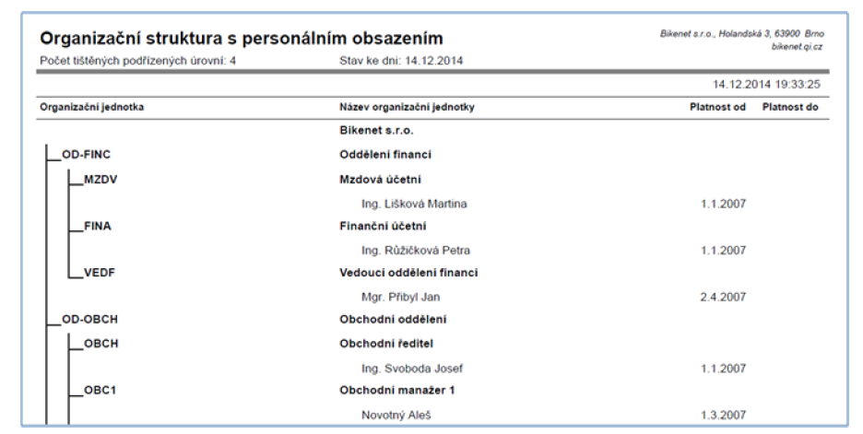

Ukázka části tiskové sestavy

* Úkol 2

Zpracujte vybrané části obchodního případu, patřícího do základního (nadřízeného) procesu *Prodej kol*. Podle času, který máte k dispozici, si můžete buď založit kompletní vlastní obchodní případ, nebo využít existující údaje/transakce. (*Položka menu Procesy a workflow*)

* 1. Jakým způsobem se vytvářejí dodací listy, skladové výdejky a faktury? Uložte do wordovského souboru, kde budou vaše identifikační údaje.
  2. Najděte vykrytou přijatou objednávku č. POSU-2012-000001 a exportujte ji do souboru.
  3. Zjistěte, zda některá z existujících nabídek, reagujících na zákaznickou poptávku, vedla až k realizovanému obchodnímu případu. Pokud ano, vytiskněte výslednou fakturu.

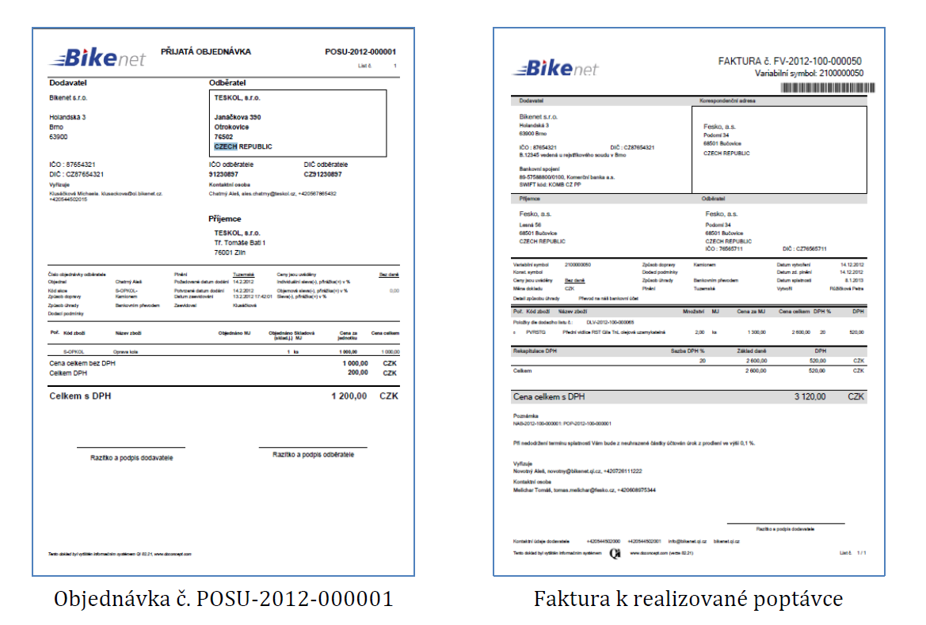

Ukázka souboru.

* Soubor pojmenujte login_struktora_cv_11.pdf, login_cv_11.docx, login_objednavka_cv_11.pdf, login_faktura_cv_11.pdf.